Nome:______________________________________________________________

Data:_______________________________________________________________

Brincando com a água e o ar!!

☺ Observa a figura que mostra três recipientes que podem comunicar entre si através de duas comportas.

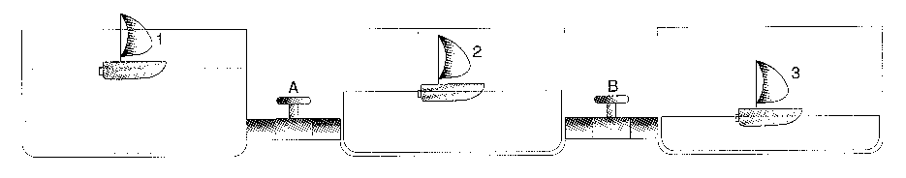
- O que terias de fazer para que os barcos ficassem todos ao mesmo nível?
____________________________________________________________________________________________________________________________________________________________________________________________________________
Não esqueças que...
A água, tal como todos os outros líquidos, quando colocada em vasos que comunicam entre si atinge em todos a mesma altura. A este comportamento dá-se o nome de vasos comunicantes. A formação de repuxos é, igualmente, um exemplo de vasos comunicantes. O depósito está localizado mais alto do que a saída da água. Assim, a água sai e tende a atingir o nível do depósito, formando um repuxo.

☺ O que é necessário para se dar uma combustão?

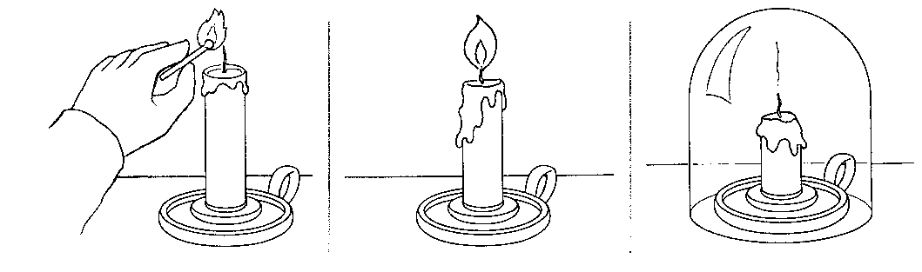
________________________________________________________________________________________________________________________________________________________________________________________________________________________________________________________________________________
Não esqueças que...

O ar é composto por diferentes substâncias. Uma delas, o Oxigénio, alimenta as combustões.
Assim, quando se acaba o Oxigénio do ar, deixa de ser possível qualquer combustão.

____________________________________________________________________
Adaptado de:BORGES, F. “Andorinha Turrinha 4, Estudo do Meio”, 4º ano, Porto Editora; CASTRO,N. (2003), “Tico4, Pasta de Avaliação”, 4º ano, Edições Nova Gaia.

Anexo 5

Escola do 1º Ciclo Quinta da Granja - 4ºA

Nome:______________________________________________________________

Data:_______________________________________________________________

Experiências com a água
☺ Os reservatórios de água que abastecem as nossas casas têm de estar colocados num sítio mais alto.

Por que se colocam os reservatórios de água num sítio alto?
Material:
- 2 garrafas sem fundo
- água
- tubo de plástico
Procedimento:
1. Identifica as duas garrafas, sendo uma A e outra B.
2. Enche a garrafa A com água.
- Observa o que aconteceu.

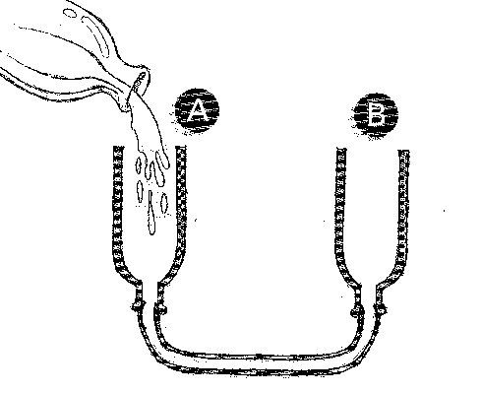

☺ O que observas?
- O que aconteceu à água que deitaste na garrafa A?
________________________________________________________________________________________________________________________________________
- No final, como ficou o nível de água nas garrafas A e B?
________________________________________________________________________________________________________________________________________

____________________________________________________________________
Adaptado de: LEITE, C.(2002), “Aprender a descobrir, Estudo do Meio”, 4ºano, Edições Nova Gaia.

Anexo 6

Escola do 1º Ciclo Quinta da Granja - 4ºA

Nome:______________________________________________________________

Data:_______________________________________________________________

Experiências com a água

Como funciona e se constrói um repuxo?

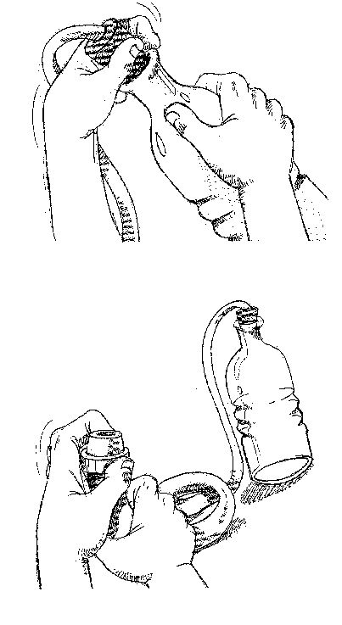

Material:

- Garrafa plástica
- Rolha perfurada
- Tubo plástico
- Anilha para apertar o tubo

Procedimento:

1. Corta o fundo à garrafa.
2. Introduz o tubo plástico na rolha perfurada.
3. Adapta a rolha, com o tubo, à garrafa.
4. Coloca a anilha na extremidade do tubo e aperta, até ficares com um pequeno orifício.
5. Enche a garrafa com água e vira a ponta do tubo para cima.

☺ O que observaste?
________________________________________________________________________________________________________________________________________________________________________________________________________________________________________________________________________________
____________________________________________________________________

____________________________________________________________________
Adaptado de:LEITE, C.(2002), “Aprender a descobrir, Estudo do Meio”, 4ºano, Edições Nova Gaia.

Anexo 2

Escola do 1º Ciclo Quinta da Granja - 4ºA

Nome:______________________________________________________________

Data:_______________________________________________________________

Experiências com o ar- Combustões

☺ Quando aproximas um fósforo aceso de um papel, ele arde; dá-se uma combustão.

O que é preciso para que se dê uma combustão?
Material:

- 2 velas do mesmo tamanho
- frasco de vidro de boca larga
- fósforos

Procedimento:

- Acende as duas velas.
- Cobre uma das velas com o frasco.
- Aguarda 3 minutos e observa.

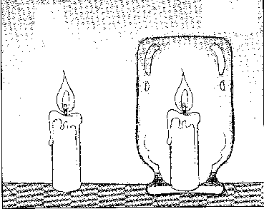

☺ O que aconteceu a cada uma das velas?
____________________________________________________________________________________________________________________________________________________________________________________________________________________________________________________________________________________________________________________________________________________

____________________________________________________________________
Adaptado de:LEITE, C.(2002), “Aprender a descobrir, Estudo do Meio”, 4ºano, Edições Nova Gaia.

Anexo 3

Escola do 1º Ciclo Quinta da Granja - 4ºA

Nome:______________________________________________________________

Data:_______________________________________________________________

Experiências com o ar- Pressão Atmosférica
☺ Quando corres, sentes o ar bater-te no corpo. O ar exerce uma força sobre todos os corpos. Essa força chama-se pressão atmosférica.

Como provar que o ar exerce pressão atmosférica?

Material:

- Um copo
- Água
- Folha de papel

Procedimento:

- Tapa o copo com água com a folha de papel.
- Vira o copo ao contrário.
- Retira a mão de baixo. Observa o que aconteceu.
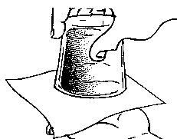

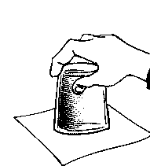

☺ Porque não caiu o papel?
____________________________________________________________________________________________________________________________________________________________________________________________________________________________________________________________________________________________________________________________________________________

____________________________________________________________________
Adaptado de:LEITE, C.(2002), “Aprender a descobrir, Estudo do Meio”, 4ºano, Edições Nova Gaia.

Escola do 1º Ciclo Quinta da Granja - 4ºA

Nome:______________________________________________________________

Data:_______________________________________________________________

Experiências com o ar- Pressão Atmosférica
☺ No dia-a-dia usamos utensílios cujo funcionamento é explicado pela a existência da pressão atmosférica.

Como provar que o ar exerce pressão atmosférica?

Material:

- 1 copo com água
- 1 palhinha

Procedimento:

- Introduz a palhinha dentro do copo.
- Chupa um pouco de água.
- Tapa com o dedo. Observa o que aconteceu.
- Retira o dedo. Observa o que aconteceu.
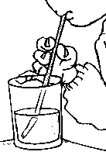

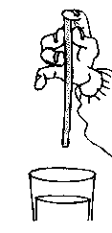

☺ Como explicas o que aconteceu?
____________________________________________________________________________________________________________________________________________________________________________________________________________________________________________________________________________________________________________________________________________________

____________________________________________________________________
Adaptado de:LEITE, C.(2002), “Aprender a descobrir, Estudo do Meio”, 4ºano, Edições Nova Gaia.

Escola do 1º Ciclo Quinta da Granja - 4ºA

Nome:______________________________________________________________

Data:_______________________________________________________________

Experiências com o ar- Pressão Atmosférica
☺ No dia-a-dia usamos utensílios cujo funcionamento é explicado pela a existência da pressão atmosférica.

Como provar que o ar exerce pressão atmosférica?

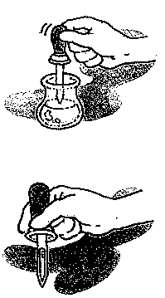
Material:

- Um conta-gotas
- Um copo com água

Procedimento:

- Aperta o conta-gotas e mete-o na água.
- Retira o conta-gotas e observa o que aconteceu.
- Solta a borracha e depois volta a apertá-la. Observa o que aconteceu.

☺ O que fazes para encher um conta-gotas?
____________________________________________________________________________________________________________________________________________________________________________________________________________
☺ E para verter a água que tem dentro?
____________________________________________________________________________________________________________________________________________________________________________________________________________

____________________________________________________________________
Adaptado de:LEITE, C.(2002), “Aprender a descobrir, Estudo do Meio”, 4ºano, Edições Nova Gaia.

Anexo 5

Escola do 1º Ciclo Quinta da Granja - 4ºA

Nome:______________________________________________________________

Data:_______________________________________________________________

Diverte-te!!!

☺ Une os pontos e descobre o que é.

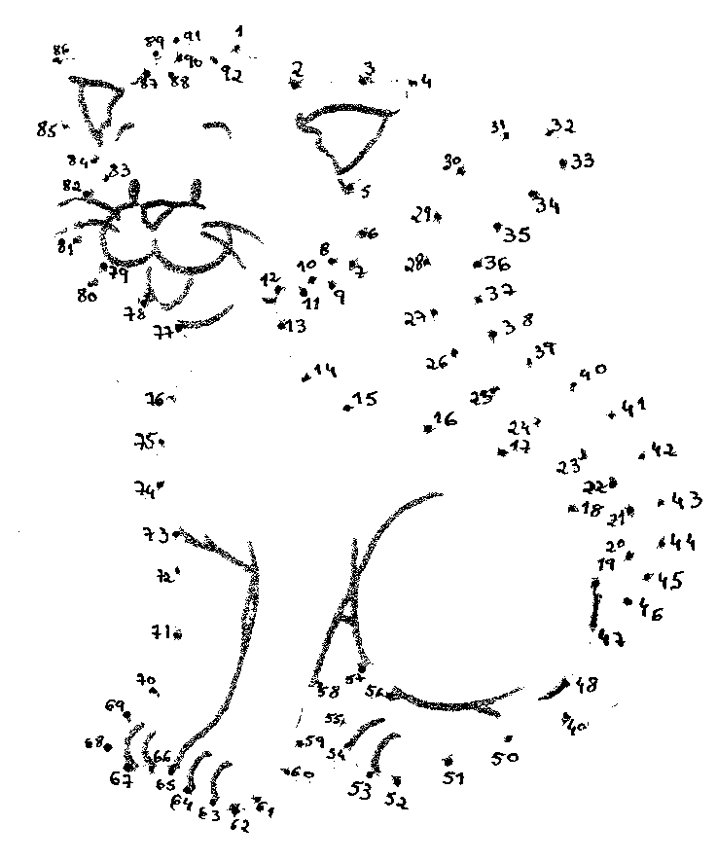

Anexo 8

Enigma

☺ Descobre o que a menina está a dizer.

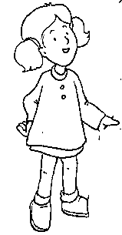

Resposta:

Eu sou a Ana. Faço anos dia 28 de Abril.

